Лабораторная работа №10
  - Текстовой редактор vi
Матафонова Таисия Антоновна

Цель работы
Познакомиться с операционной системой Linux. Получить практические навыки рабо- ты с редактором vi, установленным по умолчанию практически во всех дистрибутивах.

Теоретическое введение
В большинстве дистрибутивов Linux в качестве текстового редактора по умолчанию устанавливается интерактивный экранный редактор vi (Visual display editor). Редактор vi имеет три режима работы: – командныйрежим—предназначендлявводакомандредактированияинавигациипо редактируемому файлу; – режимвставки—предназначендлявводасодержанияредактируемогофайла; – режимпоследней(иликомандной)строки—используетсядлязаписиизмененийвфайл и выхода из редактора. Для вызова редактора vi необходимо указать команду vi и имя редактируемого файла: vi <имя_файла> При этом в случае отсутствия файла с указанным именем будет создан такой файл. Переход в командный режим осуществляется нажатием клавиши Esc . Для выхода из редактора vi необходимо перейти в режим последней строки: находясь в командном режиме,нажать Shift-; (посутисимвол:—двоеточие),затем: – набратьсимволыwq,еслипередвыходомизредакторатребуетсязаписатьизменения в файл; – набратьсимволq(илиq!),еслитребуетсявыйтиизредакторабезсохранения. Замечание. Следуетпомнить,чтоviразличаетпрописныеистрочныебуквыпринаборе (восприятии) команд. 8.2.1. Основные группы команд редактора 8.2.1.1. Команды управления курсором Команды управления курсором приведены в табл. 8.1. Команды управления курсором Курсор влево Курсор вправо Курсор вверх Space (клавиша Backspace) (клавиша «пробел») Таблица 8.1 Курсор вниз Enter hlkj
Кулябов Д. С. и др. Операционные системы 71 8.2.1.2. Команды позиционирования – – – – 0 $ G 𝑛 G (ноль) — переход в начало строки; — переход в конец строки; — переход в конец файла; 8.2.1.3. – Ctrl-d – Ctrl-u – Ctrl-f – Ctrl-b 8.2.1.4. — переход на строку с номером 𝑛. Команды перемещения по файлу — перейти на пол-экрана вперёд; — перейти на пол-экрана назад; — перейти на страницу вперёд; — перейти на страницу назад. Команды перемещения по словам1 – – – – W или w — перейти на слово вперёд; 𝑛 W или𝑛 w —перейтина𝑛словвперёд; b или B — перейти на слово назад; 𝑛 b или𝑛 B —перейтина𝑛словназад. 8.2.2. Команды редактирования 8.2.2.1. Вставка текста – а – А – i – 𝑛 – I i — вставить текст после курсора; — вставить текст в конец строки; — вставить текст перед курсором; — вставить текст 𝑛 раз; — вставить текст в начало строки. 8.2.2.2. Вставка строки – о — вставить строку под курсором; – О — вставить строку над курсором. 8.2.2.3. Удаление текста – x – d w – d $ – d 0 – d d – 𝑛 d d —удалитьвбуфер𝑛строк. — удалить один символ в буфер; — удалить одно слово в буфер; — удалить в буфер текст от курсора до конца строки; — удалить в буфер текст от начала строки до позиции курсора; — удалить в буфер одну строку; 1 При использовании прописных W и B под разделителями понимаются только пробел, табуляция и возврат каретки. При использовании строчных w и b под разделителями понимаются также любые знаки пунктуации.
72 Лабораторная работа No 8. Текстовой редактор vi 8.2.2.4. Отмена и повтор произведённых изменений – u — отменить последнее изменение; – . — повторить последнее изменение. 8.2.2.5. Копирование текста в буфер – Y – 𝑛 Y – y — скопировать строку в буфер; — скопировать 𝑛 строк в буфер; w — скопировать слово в буфер. 8.2.2.6. Вставка текста из буфера – p — вставить текст из буфера после курсора; – P — вставить текст из буфера перед курсором. 8.2.2.7. Замена текста – c w — заменить слово; – – – – 𝑛 c w —заменить𝑛слов; – / – ? текст — произвести поиск вперёд по тексту указанной строки символов текст; текст — произвести поиск назад по тексту указанной строки символов текст. c r R $ — заменить текст от курсора до конца строки; — заменить слово; — заменить текст. 8.2.2.8. Поиск текста 8.2.3. 8.2.3.1. Копирование и перемещение текста Команды редактирования в режиме командной строки – : 𝑛,𝑚 d —удалитьстрокис𝑛по𝑚; – : 𝑖,𝑗 – : 𝑖,𝑗 – : 𝑖,𝑗 8.2.3.2. – : – : – : – : – : – : m 𝑘 — переместить строки с 𝑖 по 𝑗, начиная со строки 𝑘; t 𝑘—копироватьстрокис𝑖по𝑗встроку𝑘; w имя-файла — записать строки с 𝑖 по 𝑗 в файл с именем имя-файла. Запись в файл и выход из редактора — записать изменённый текст в файл, не выходя из vi; имя-файла — записать изменённый текст в новый файл с именем имя-файла; q — записать изменения в файл и выйти из vi; — выйти из редактора vi; w w w w q q ! — выйти из редактора без записи; ! имя-файла — записать изменённый текст в файл с именем имя-файла;
Кулябов Д. С. и др. Операционные системы 73 – : e ! — вернуться в командный режим, отменив все изменения, произведённые со времени последней записи. 8.2.4. Опции Опции редактора vi позволяют настроить рабочую среду. Для задания опций использу- ется команда set (в режиме последней строки): – : – : – : – : set all — вывести полный список опций; set nu — вывести номера строк; set list — вывести невидимые символы; set ic — не учитывать при поиске, является ли символ прописным или строчным. Если вы хотите отказаться от использования опции, то в команде set перед именем опции надо поставить no. 8.3. Последовательность выполнения работы 1. Ознакомитьсястеоретическимматериалом. 2. Ознакомитьсясредакторомvi. 3. Выполнитьупражнения,используякомандыvi.

Выполнение лабораторной работы
1.Создала каталог lab10 и перешла в него
Создание каталога lab10
2.Открыла редактор vi и создала файл hello.sh, ввела в него текст программы
создание файл hello.sh
3.Выполнила замену HELL на HELLO и удаление LOCAL с заменой на local
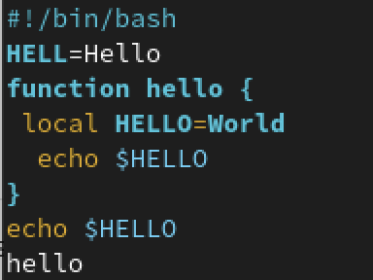
Редактирование файла: замена HELL на HELLO, замена LOCAL на local
4.Добавила новую строку echo $HELLO в конец файла, затем удалила её и вернула обратно командой u
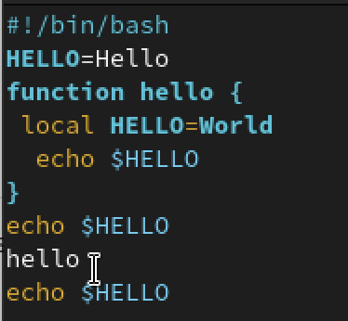
Добавление строки echo $HELLO, удаление и отмена действия командой u
5.Просмотрела содержимое готового файла командой cat hello.sh
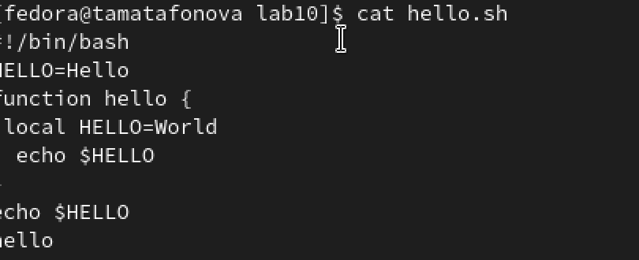
Просмотр содержимого файла hello.sh после редактирования
#Контрольные вопросы
Ответы на контрольные вопросы (лабораторная работа №8)

Вопрос 1. Дайте краткую характеристику режимам работы редактора vi.
Редактор vi имеет три режима работы. Командный режим предназначен для ввода команд редактирования и навигации по редактируемому файлу. Режим вставки предназначен для ввода содержания редактируемого файла. Режим последней строки (или командной строки) используется для записи изменений в файл и выхода из редактора.

Вопрос 2. Как выйти из редактора, не сохраняя произведённые изменения?
Чтобы выйти из редактора без сохранения изменений, необходимо находясь в командном режиме нажать клавишу Esc, затем нажать двоеточие, набрать символы q! и нажать Enter.

Вопрос 3. Назовите и дайте краткую характеристику командам позиционирования.
Команда 0 (ноль) осуществляет переход в начало строки. Команда $ осуществляет переход в конец строки. Команда G осуществляет переход в конец файла. Команда n G осуществляет переход на строку с номером n. Также существует команда gg для перехода в начало файла.

Вопрос 4. Что для редактора vi является словом?
Словом для редактора vi считается последовательность букв, цифр и символов подчёркивания, ограниченная пробелами, табуляцией, знаками пунктуации или началом и концом строки. При использовании прописных команд W и B под разделителями понимаются только пробел, табуляция и возврат каретки. При использовании строчных w и b под разделителями понимаются также любые знаки пунктуации.

Вопрос 5. Каким образом из любого места редактируемого файла перейти в начало (конец) файла?
Для перехода в начало файла из любого места необходимо нажать клавиши gg (дважды g) или ввести команду 1G. Для перехода в конец файла необходимо нажать клавишу G (большую букву).

Вопрос 6. Назовите и дайте краткую характеристику основным группам команд редактирования.
Основные группы команд редактирования включают: команды вставки текста (i - вставка перед курсором, a - вставка после курсора, I - вставка в начало строки, A - вставка в конец строки, o - вставка строки под курсором, O - вставка строки над курсором); команды удаления (x - удаление символа, dw - удаление слова, dd - удаление строки, d$ - удаление от курсора до конца строки); команды копирования и вставки (yy или Y - копирование строки, yw - копирование слова, p - вставка из буфера после курсора, P - вставка из буфера перед курсором); команды отмены и повтора (u - отмена последнего действия, . - повтор последнего действия); команды замены (cw - замена слова, r - замена одного символа, R - замена нескольких символов в режиме замены).

Вопрос 7. Необходимо заполнить строку символами $. Каковы ваши действия?
Необходимо в командном режиме установить курсор в начало строки с помощью команды 0, затем нажать клавишу R для перехода в режим замены, после чего нажать клавишу $ столько раз, сколько символов нужно заменить. Также можно использовать команду r$ для замены одного символа на знак доллара.

Вопрос 8. Как отменить некорректное действие, связанное с процессом редактирования?
Для отмены некорректного действия необходимо нажать клавишу u в командном режиме. Каждое нажатие u отменяет одно предыдущее действие. Для повтора последнего действия используется клавиша . (точка).

Вопрос 9. Назовите и дайте характеристику основным группам команд режима последней строки.
Команды записи и выхода: :w - сохранить файл, :w имя_файла - сохранить в новый файл, :q - выйти из редактора, :q! - выйти без сохранения, :wq - сохранить и выйти, :e! - отменить все изменения после последнего сохранения. Команды работы со строками: :n,m d - удалить строки с n по m, :n,m t k - скопировать строки с n по m в строку k, :n,m m k - переместить строки с n по m в строку k.
Вопрос 10. Как определить, не перемещая курсора, позицию, в которой заканчивается строка?
Для определения позиции конца строки без перемещения курсора необходимо в режиме последней строки ввести команду :set list. При этом конец каждой строки будет отображаться символом $. Для отключения этой опции используется команда :set nolist.

Вопрос 11. Выполните анализ опций редактора vi (сколько их, как узнать их назначение и т.д.).
Для вывода полного списка опций редактора vi используется команда :set all. Основные опции включают: :set nu - вывод номеров строк, :set nonu - отключение номеров строк, :set list - показ невидимых символов (конец строки обозначается $, табуляция обозначается ^I), :set nolist - отключение показа невидимых символов, :set ic - игнорирование регистра при поиске, :set noic - учёт регистра при поиске, :set autoindent - автоматический отступ, :set tabstop=n - установка ширины табуляции в n пробелов. Чтобы отказаться от использования опции, в команде set перед именем опции ставится no.

Вопрос 12. Как определить режим работы редактора vi?
Режим работы редактора vi можно определить по нижней строке экрана. В режиме вставки внизу экрана отображается надпись “– ВСТАВКА –” или “– INSERT –”. В режиме последней строки внизу экрана появляется двоеточие. В командном режиме внизу экрана нет никаких дополнительных надписей.

Вопрос 13. Постройте граф взаимосвязи режимов работы редактора vi.
Из командного режима можно перейти в режим вставки с помощью клавиш i, a, o, I, A, O. Из режима вставки возврат в командный режим осуществляется нажатием клавиши Esc. Из командного режима можно перейти в режим последней строки с помощью нажатия двоеточия. Из режима последней строки после выполнения команды и нажатия Enter происходит возврат в командный режим. Таким образом, командный режим является центральным, а режим вставки и режим последней строки являются подчинёнными по отношению к нему.

Выводы
В ходе выполнения лабораторной работы я познакомилась с операционной системой Linux и получила практические навыки работы с текстовым редактором vi.
Я изучила три режима работы редактора: командный режим (для навигации и команд), режим вставки (для ввода текста) и режим последней строки (для сохранения и выхода). Научилась создавать новый файл командой vi hello.sh, вводить текст, сохранять изменения (:wq) и выходить без сохранения (:q!).
Выполнила основные команды редактирования: замену символов, удаление слов (dw), добавление строк (o), удаление строк (dd), отмену действий (u). Также научилась перемещаться по файлу с помощью команд G (конец файла) и 0, $ (начало и конец строки).
В результате был создан и отредактирован bash-скрипт hello.sh, который выводит на экран строки “Hello”, “World” и “Hello”. Работа с редактором vi освоена, все поставленные задачи выполнены.

Список литературы
1.ТУИС РУДН “Лабораторная работа №10”

